草庙集乡组织人大代表视察

人居环境整治活动

为深入推进人大代表履职，充分发挥代表作用，8月19日上午，草庙集乡组织人大代表开展人居环境集中观摩活动，充分发挥人大代表履职作用，为农村人居环境整治建言献策。

  找短板查弱项。此次观摩在全乡15个村（社区）进行。每到一处，代表们直面人居环境整治工作中的难点和痛点，仔细查看村主要干道、巷道、边沟等的环境卫生整治情况，查短板找弱项。

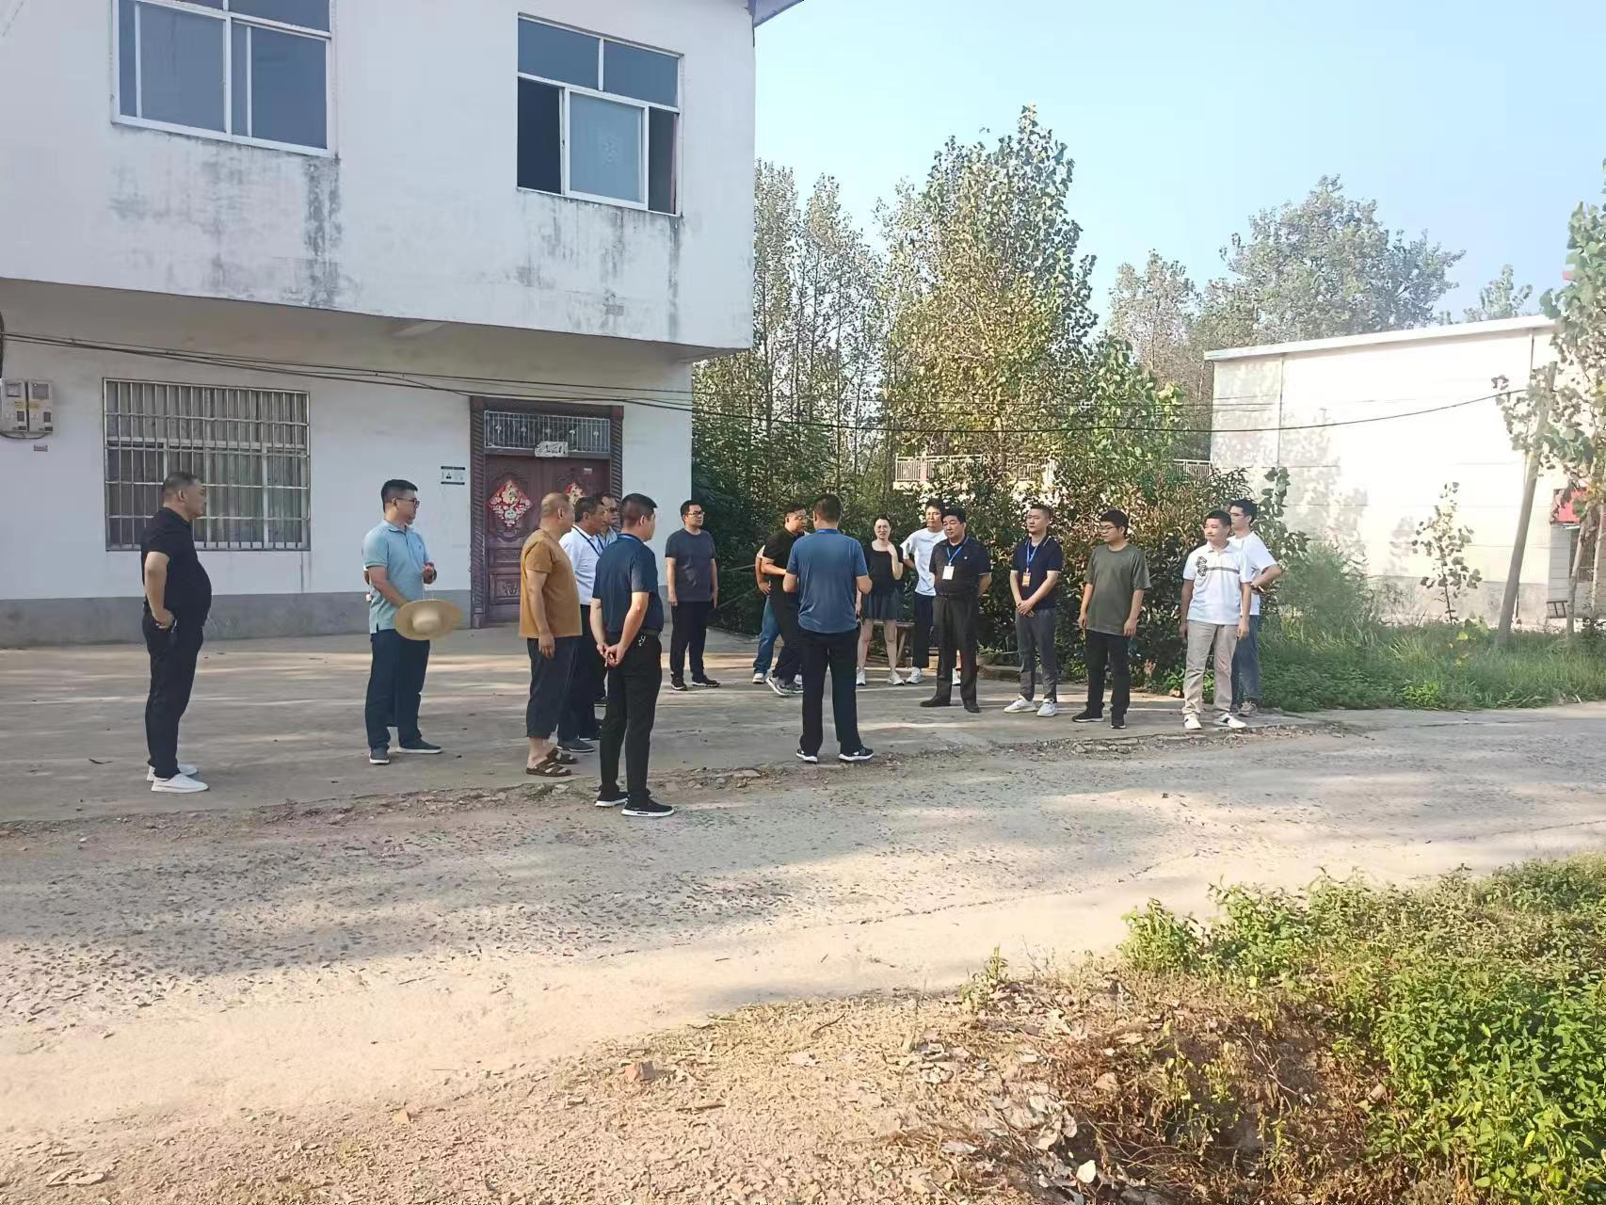

以建言促提升。通过观摩交流，代表们对发现的许多共性问题和个性问题进行了深入的探讨和分析，现场提出了许多宝贵意见和建议，反馈给各村，为整改提升提供了参考工作思路。

  勤履职见长效。通过观摩和点评，大家对各村的人居环境整治成果有一个直观感受，同时也帮助各村积累学习到了好做法、好经验，发现了各自的问题和不足，帮助各村对症下药，找到了相应的好对策。

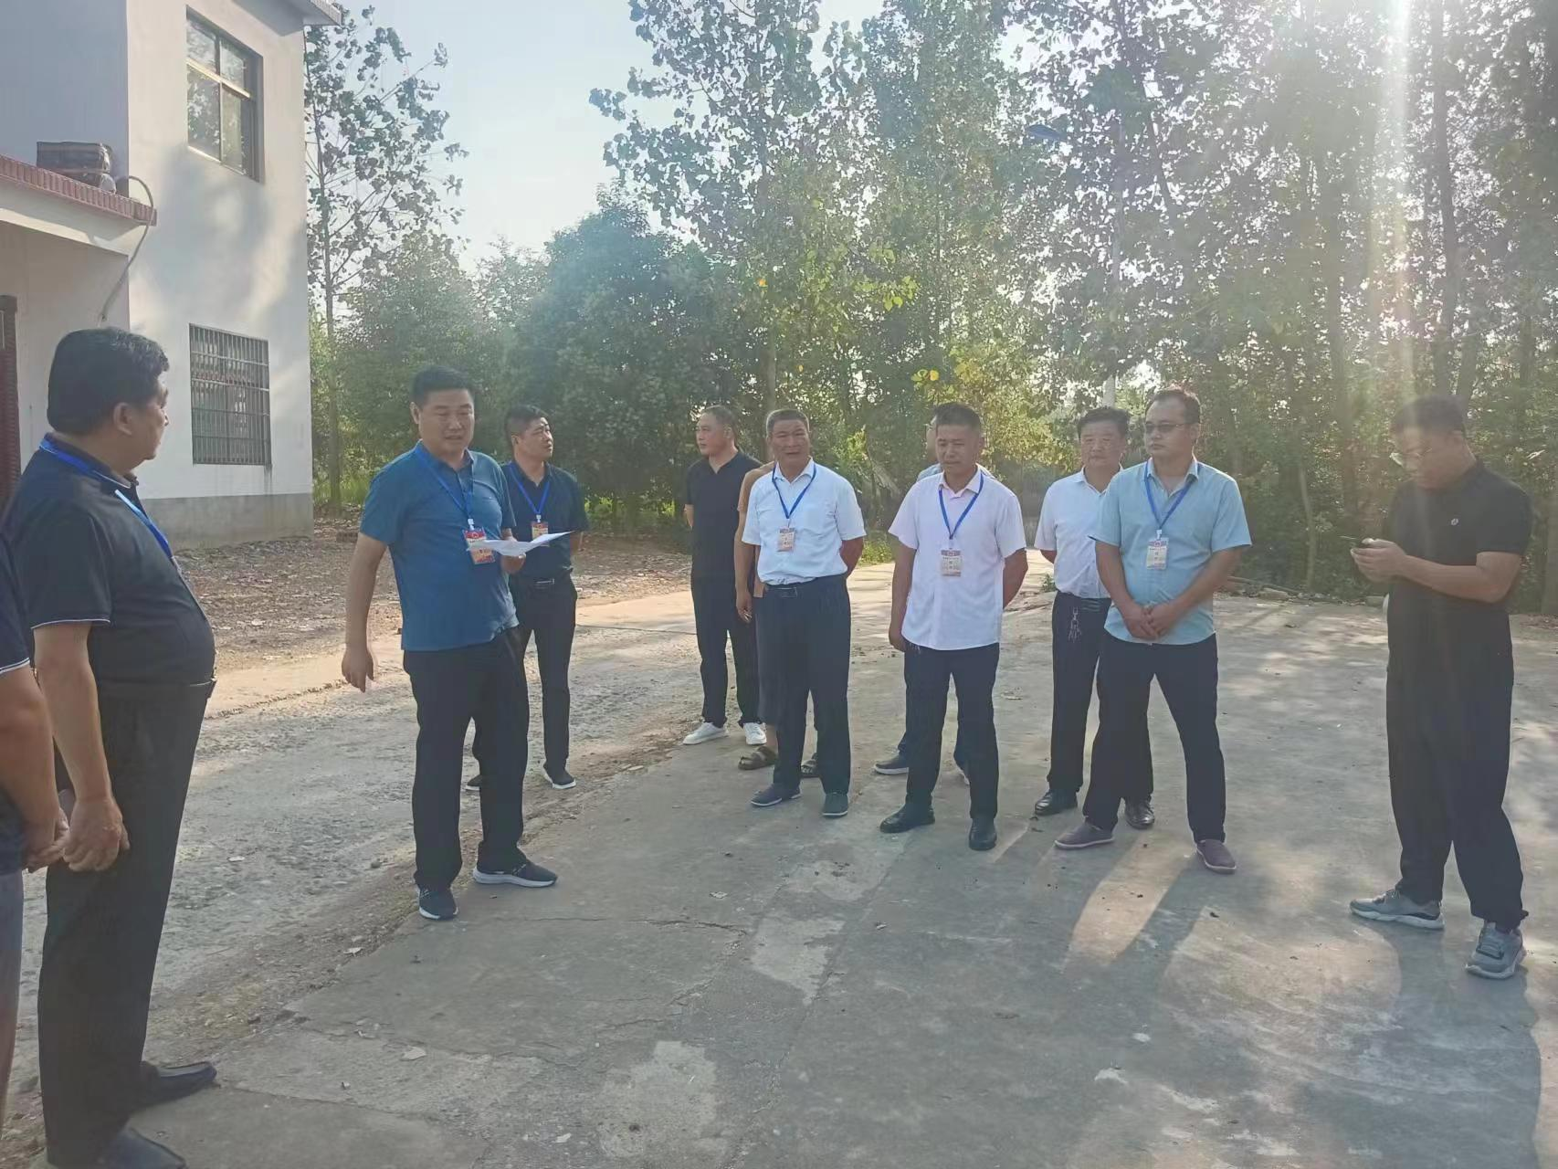

本次观摩调研，充分提升了代表履职能力，密切了代表与群众的联系，促进了人居环境整治工作的开展。下一步，草庙集乡将继续发挥人大代表作用，聚民愿，汇民智，围绕人居环境整治等中心工作，多提“微建议”，让人大代表履职在常态中见长效，为建设美丽草庙贡献人大力量。